ОТДЕЛЕНИЕ ХАБАРОВСКОЙ КРАЕВОЙ ОРГАНИЗАЦИИ ОБЩЕРОССИЙСКОЙ ОБЩЕСТВЕННОЙ ОРГАНИЗАЦИИ ''ВСЕРОССИЙСКОЕ ОБЩЕСТВО ИНВАЛИДОВ'' АМУРСКОГО РАЙОНА (ОХКОООО «ВОИ» Амурского района)

1. **Название и реквизиты организации**

ОТДЕЛЕНИЕ ХАБАРОВСКОЙ КРАЕВОЙ ОРГАНИЗАЦИИ ОБЩЕРОССИЙСКОЙ ОБЩЕСТВЕННОЙ ОРГАНИЗАЦИИ ''ВСЕРОССИЙСКОЕ ОБЩЕСТВО ИНВАЛИДОВ'' АМУРСКОГО РАЙОНА

- организована 04.12.1997г

- количество членов отделения 175 чел.

- председатель правления отделения – Сутурина Наталия Николаевна

**2. Контактная информация организации**

ОХКОООО «ВОИ» Амурского района

Ул. Лесная д.3а, г.Амурск, край Хабаровский

682641

1. **Защита прав и законных интересов инвалидов**

Организация объединяет усилия заинтересованных сторон по созданию полноценной жизни инвалидов, следуя принципам активности, полезности и равенства возможностей.

В течении года проводились консультации личный прием граждан по вопросам, проводились встречи со службами города, круглый стол «Люди так не делятся» обсуждались вопросы проведения культурно-массовых, спортивных и досуговых мероприятий.

Председатель правления входит в состав Совета по делам инвалидов при главе г.Амурска, при главе Амурского Муниципального района, принимает участие в общественном совете г. Амурска

1. **Содействие инвалидам в занятиях физической культурой, спортом, туризмом**

В Амурском районе проводятся тренировки по игре дартс, настольные адаптивные игры по интересам, в Ледовом комплексе есть возможность для занятий в секции следж-хоккея, дети-инвалиды посещают тренировки по фигурному катанию. Команда Амурского района ежегодно принимает участие в краевом спортивном фестивале «Сила, Мужество, Рекорды» для лиц ПОДА, а так же в краевых и региональных соревнованиях по игре дартс, теннису, пауэрлифтингу, где неоднократно становились призёрами. Приняли активное участие в сдаче норм ГТО.

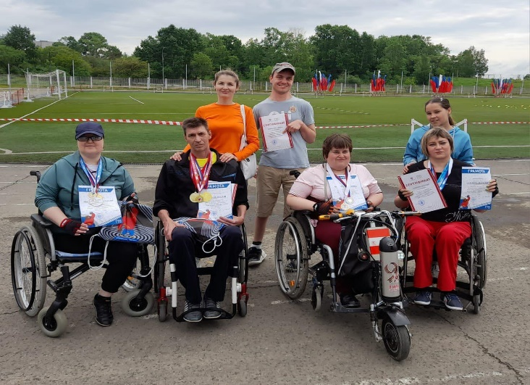 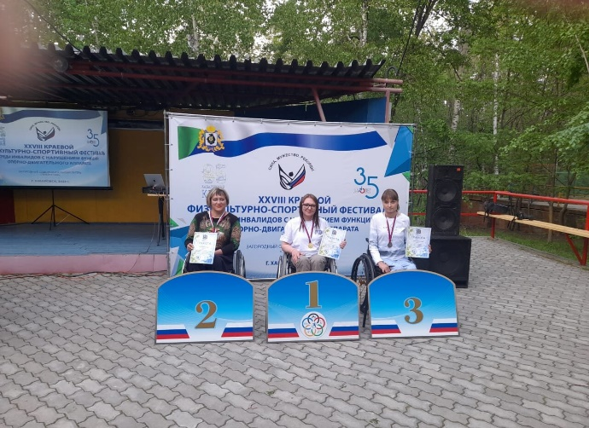

1. **Социокультурная реабилитация**

В 2023г приняли участие в 3 Международных Инклюзивных творческих играх в номинации «танцы на колясках» коллектив «Вдохновение», в категории живопись и графика свои работы представила Сокольская Анастасия.

Коваленко марина приняла участие в национальном чемпионате по профессиональному мастерству «Абелимпекс» в категории «бисероплетение».

В помещении общества инвалидов на постоянной основе проводятся мастер классы по декоративно прикладному искусству. Было организовано две выставки работ участников клуба досуга и общения «Преодоление», где были показаны работы 14 участников. Стало традицией раз в квартал проводить «День именинника»

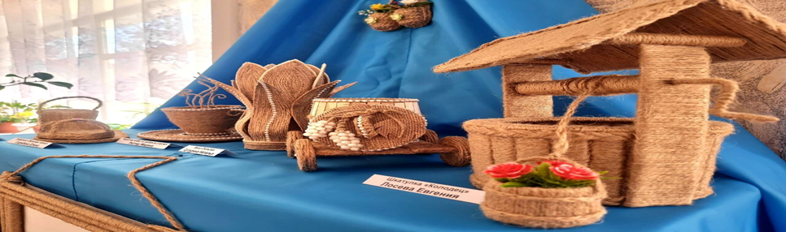 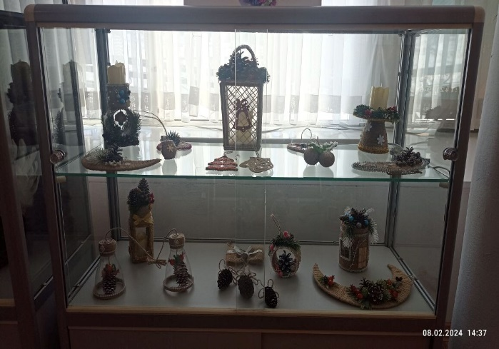 В течении года члены организации посещали мероприятия, психологические тренинги, проводимые культурными заведениями города и тематические мероприятия, организованные местным отделением ВОИ. Приняли участие в совместном фестивале «Люди так не делятся» 17 человек.

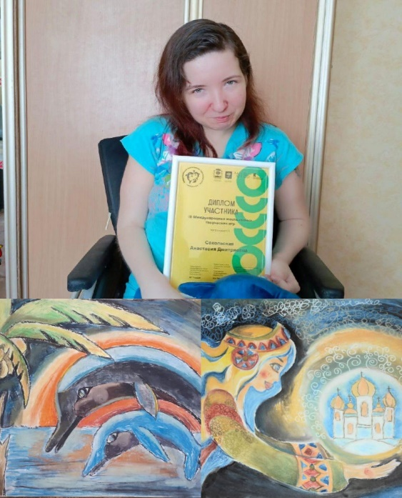 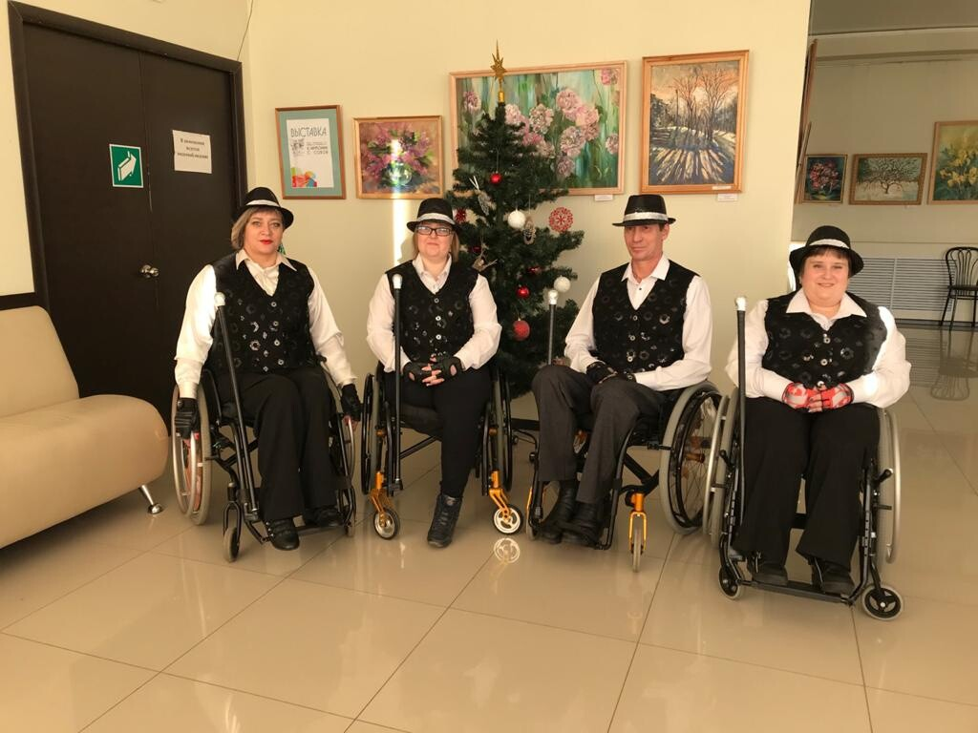

1. **Реализованные Проекты с привлечением стороннего финансирования**

Проект «Мы рядом – Мы вместе» был направлен на интеграцию людей с инвалидностью в общество, создание благоприятных условий для удовлетворения духовных, культурных потребностей и полноценного времяпровождения. Проведены ряд социо-культурных мероприятий при финансовой поддержке компании «Полиметалл». Количество благополучателей данного проекта более 52 человек, это инвалиды старше 18 лет и семьи, воспитывающие детей-инвалидов.

1. **Благодарность нашим партнёрам**

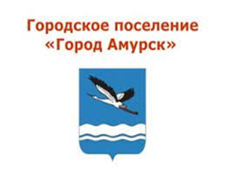 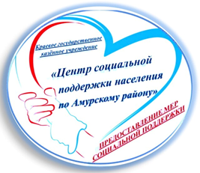 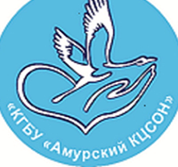

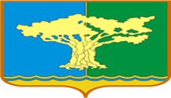 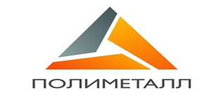

**Вы можете больше узнать о нашей деятельности**

Номер телефона 89144237155

Эл. почта: [voiamk@mail.ru](https://e.mail.ru/compose/?mailto=mailto%3avoiamk@mail.ru)

Страницы в социальных сетях:

<https://ok.ru/group/53947361984579>

канал-телеграмм: t.me/VOI_Amursk